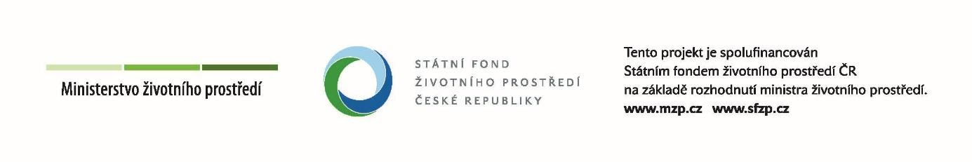
Název projektu: Vybudování zahrady v přírodním stylu v MŠ Brno, Řezáčova
Akceptační číslo: 1190700349
Příjemce podpory: Mateřská škola Brno, Řezáčova 3, příspěvková organizace
Stručný popis projektu: Předmětem projektu je úprava stávající zahrady mateřské školy na zahradu s prvky přírodní zahrady. Po úpravách bude zahrada poskytovat dětem praktickou i teoretickou výuku v oblasti EVVO. Bude se jednat zejména o pozorovací zahradní a kompostovací centrum a expozici léčivých a aromatických bylin. Součástí budou také sluneční hodiny, hmyzí hotel a meteobudka.

